Zarządzenie Nr 15/1/2011
Wójta Gminy Żabia Wola
z dnia 19 kwietnia 2011 roku

w sprawie przyjęcia wieloletniego programu sporządzania miejscowych planów zagospodarowania przestrzennego na terenie Gminy Żabia Wola na lata 2011 – 2014 z perspektywą do 2017r.

Na podstawie art. 32 ust. 1 ustawy z dnia 27 marca 2003 roku o planowaniu i zagospodarowaniu przestrzennym (Dz. U. Nr 80, poz. 717 ze zm.) zarządzam, co następuje:

§ 1.

Niniejsze zarządzenie określa wieloletni program sporządzania miejscowych planów zagospodarowania przestrzennego, który wyznacza terminy rozpoczęcia prac mających na celu wykonanie projektu na podstawie ustaleń studium uwarunkowań i kierunków zagospodarowania gminy Żabia Wola.

§ 2.

Harmonogram programu sporządzania projektów miejscowych planów zagospodarowania przestrzennego gminy Żabia Wola określają załączniki stanowiące integralną część niniejszego zarządzenia.

§ 3.

Zarządzenie obowiązuje z dniem podpisania.

Halina Wawruch
Wójt Gminy

Załącznik Nr 1 do Zarządzenia Nr 15/1/2011
Wójta Gminy Żabia Wola z dnia 19 kwietnia 2011r.

WIELOLETNI PROGRAM SPORZĄDZANIA MIEJSCOWYCH PLANÓW ZAGOSPODAROWANIA PRZESTRZENNEGO

2011r. | 2012r. | 2013r. | 2014r.
Bartoszówka | Musuły – fr.* | Ciepłe | Słubica B – fr.*
Grzegorzewice | Lasek | Grzymek – fr.* | Redlanka
Skuły - fr.* | Ciepłe A | Nowa Bukówka – fr.* | Pieńki Słubickie
Bolesławek | Rumianka | Stara Bukówka | Pieńki Zarębskie
Piotrkowice | Słubica A – fr.* | Siestrzeń – fr.* | Przeszkoda
Ojrzanów Towarzystwo – fr.* | Lisówek | Władysławów | Huta Żabiowolska – fr.*
Jastrzębnik | Oddział | Petrykozy | Grzmiąca
 | Słubica Dobra | Słubica Wieś | Józefina

Halina Wawruch
Wójt Gminy
*fragment

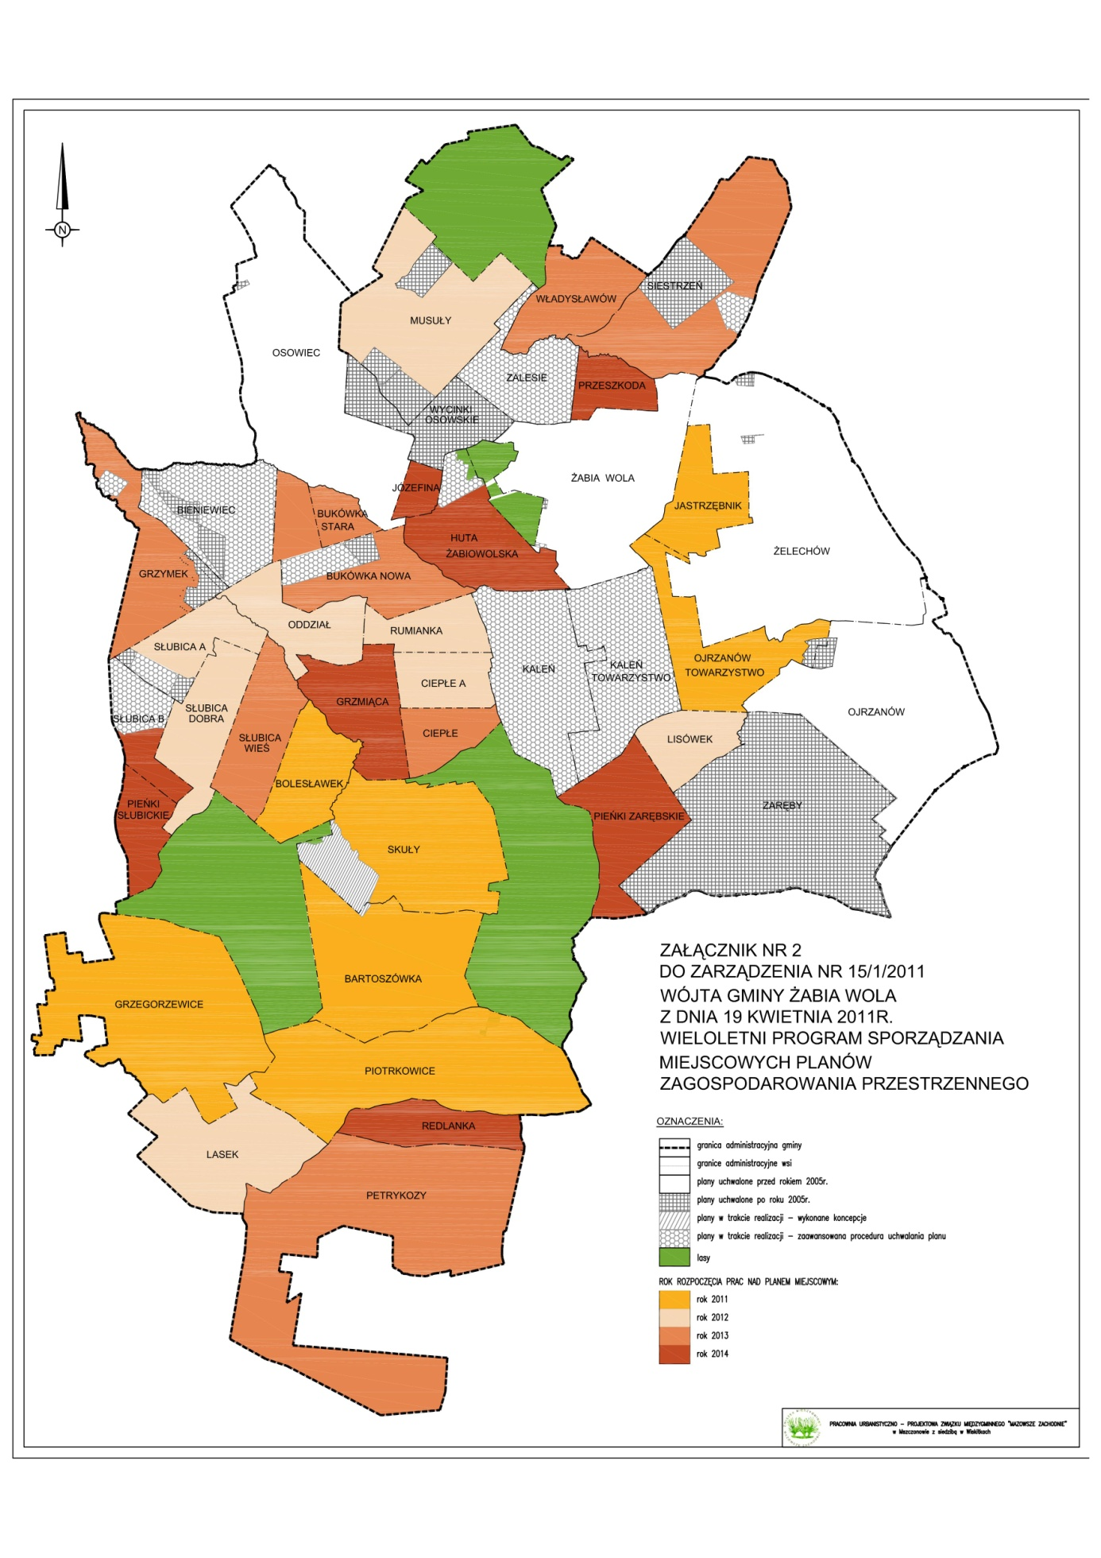
Halina Wawruch
Wójt Gminy

Uzasadnienie do Zarządzenia Nr 15/1/2011
z dnia 19 kwietnia 2011 roku

Zgodnie z art. 32 ustawy z dnia 27 marca 2003 roku o planowaniu i zagospodarowaniu przestrzennym (Dz. U. z 2003 roku z późniejszymi zmianami) Wójt dokonuje analizy zmian w zagospodarowaniu przestrzennym gminy, ocenia postępy w opracowaniu planów miejscowych i opracowuje wieloletnie programy ich sporządzania w nawiązaniu do ustaleń studium, z uwzględnieniem wydanych decyzji oraz wniosków w sprawie sporządzenia lub zmiany planu miejscowego. Wójt przekazuje radzie gminy wyniki analiz po uzyskaniu opinii gminnej lub innej właściwej komisji urbanistyczno architektonicznej.
Wypełniając zapisy w/w ustawy zostało wykonane opracowanie „Wyniki analiz” – Ocena aktualności Studium uwarunkowań i kierunków zagospodarowania przestrzennego gminy Żabia Wola oraz miejscowych planów zagospodarowania przestrzennego”, które otrzymało akceptację Miejskiej Komisji Urbanistyczno – Architektonicznej w Mszczonowie zgodnie z protokołem z dnia 8 października 2010 roku. W konsekwencji Rada Gminy Żabia Wola w dniu 26 października 2010 roku podjęła Uchwałę Nr 60/XLIV/2010 w sprawie aktualności miejscowych planów zagospodarowania przestrzennego gminy Żabia Wola. Zgodnie z przytoczoną uchwałą Rada Gminy uznała trzy plany za częściowo nieaktualne. Plany te zostały zatwierdzone następującymi uchwałami:
- Nr 37/2000 Rady Gminy w Żabiej Woli z dnia 27 kwietnia 2000r. (Dziennik Urz. Woj. Mazowieckiego Nr 69 z dnia 29 czerwca 2000r., poz.717 oraz jej zmianą uchwałą 48/2003 Rady Gminy Żabia Wola z dnia 28 sierpnia 2003 roku (Dziennik Urz. Woj. Mazowieckiego Nr 285 z dnia 13 listopada 2003 roku, poz.7526),
- Nr 38/2000 Rady Gminy w Żabiej Woli z dnia 27 kwietnia 2000r. (Dziennik Urz. Woj. Mazowieckiego Nr 69 z dnia 29 czerwca 2000r., poz.715 oraz jej zmianą uchwałą 48/2003 Rady Gminy Żabia Wola z dnia 28 sierpnia 2003 roku (Dziennik Urz. Woj. Mazowieckiego Nr 285 z dnia 13 listopada 2003 roku, poz.7526),
- Nr 39/2000 Rady Gminy w Żabiej Woli z dnia 27 kwietnia 2000r. (Dziennik Urz. Woj. Mazowieckiego Nr 69 z dnia 29 czerwca 2000r., poz.716 oraz jej zmianą uchwałą 48/2003 Rady Gminy Żabia Wola z dnia 28 sierpnia 2003 roku (Dziennik Urz. Woj. Mazowieckiego Nr 285 z dnia 13 listopada 2003 roku, poz.7526).
Przedmiotowe plany obejmują znaczną część gminy tj. miejscowości: Stara Bukówka, Bolesławek, Ciepłe, Ciepłe A, Grzmiąca, Kaleń Towarzystwo, Lisówek, Oddział, Pieńki Zarębskie, Redlanka, Słubica Wieś, Józefina oraz fragmenty miejscowości: Bieniewiec, Nowa Bukówka, Grzegorzewice, Grzymek, Jastrzębnik, Lasek, Musuły, Ojrzanów Towarzystwo, Pieńki Słubickie, Piotrkowice, Petrykozy, Rumianka, Słubica A, Słubica B, Słubica Dobra, Wycinki Osowskie, Władysławów, Zalesie, Zaręby, Kaleń, Siestrzeń, Huta Żabiowolska, Przeszkoda, Skuły Bartoszówka. W związku z powyższym kolejnym krokiem podjętym przez radę, w przypadku stwierdzenia nieaktualności planu, powinna być uchwała w sprawie przystąpienia do zmiany danego miejscowego planu zagospodarowania przestrzennego. W dniu 26 października 2010 roku została podjęta przez Radę Gminy uchwała Nr 61/XLIV/2010 w sprawie przystąpienia do sporządzenia zmian miejscowych planów zagospodarowania przestrzennego gminy Żabia Wola. Uchwała ta wchłonęła pojedyncze plany uznane za aktualne, było to działanie świadome mające na celu ujednolicenie przestrzeni. Z uwagi na obszar, dla którego w przyszłości należy sporządzić plany a także z uwagi na ilość wniosków złożonych do urzędu konieczne okazało się opracowanie wieloletniego programu ich sporządzania. Głównymi przesłankami przy podejmowaniu decyzji dotyczącej kolejności sporządzania projektów planów dla poszczególnych miejscowości były: ilość złożonych wniosków o zmianę przeznaczenia, wyznaczenie terenów pod infrastrukturę techniczną np. oczyszczalnia ścieków, uporządkowanie ciągów komunikacyjnych.
Biorąc powyższe pod uwagę podjęcie tego zarządzenia jest uzasadnione.

Halina Wawruch
Wójt Gminy

